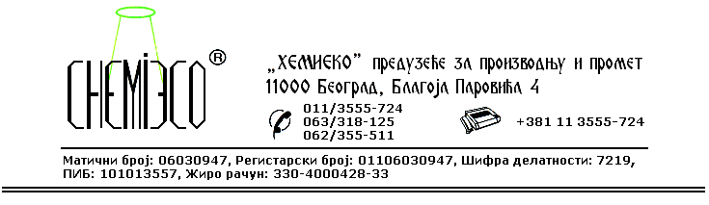
ТЕХНИЧКА ИНФОРМАЦИЈА ЗА ECO IMPREGNIR L

ТИП: Раствор метил силикона великог вискозитета

ОБЛИК
ИСПОРУКЕ: Раствор у органским растварачима

ОСОБИНЕ И
УПОТРЕБА: ECO IMPREGNIR L се употребљава за заштиту свих врста дрвета и дрвених површина. Средство спречава појаву буђи и других микроорганизама на дрвету тј. спречава труљење и пропадање дрвета. Веома успешно се користи против постојеће црвоточине и као превентива против стварања ларви у дрвету.
ECO IMPREGNIR L је изузетно трајно средство израђено на бази специјално формулисаних силикона, па је за разлику од других материјала који имају исту намену потпуно нешкодљив и неотрован.
Заједно са средством за заштиту метала и легура метала ECO IMPREGNIR M користи се за конзервацију трофејног и сличног оружја и оруђа.

ПРИПРЕМА
ЗА ПРИМЕНУ: ECO IMPREGNIR L се примењује у испорученом облику. Материјал који се заштићује треба да буде сув и чист.

НАЧИН
ПРИМЕНЕ: ECO IMPREGNIR L на површину дрвета наноси се прскањем пнеуматским распршивачем или премазивањем четком. Поступак се изводи неколико пута све док се дрво потпуно не засити средством. Уколико је дрво већ нападнуто ларвама (црвоточно) потребно је после прскања и потпуног засићења дрвета средством исто обмотати фолијом (PVC, PE, PP) и тако завијено оставити да стоји 5-15 дана. После уклањања фолије на дрво нанети средство прскањем пнеуматским распршивачем или премазивањем четком у једном слоју, до засићења материјала. Дрво је заштићено после потпуног испаравања растварача.
Потрошња средства: 0,10-0,50L/m².

МЕРЕ ЗАШТИТЕ: ECO IMPREGNIR L је раствор у органским растварачима, запаљив је, па се приликом његове примене треба придржавати мера заштите од пожара, као при раду са сличним производима који садрже разређиваче. Само за професионалну употребу!

ПАКОВАЊЕ: Метална бурад од 200L, пластична амбалажа од 10L и 1L.

СКЛАДИШТЕЊЕ: ECO IMPREGNIR L складишти се на отвореном и у затвореном простору далеко од извора топлоте.

РОК ТРАЈАЊА: ECO IMPREGNIR L у оригиналној амбалажи може да се чува 6 (шест) месеци.

